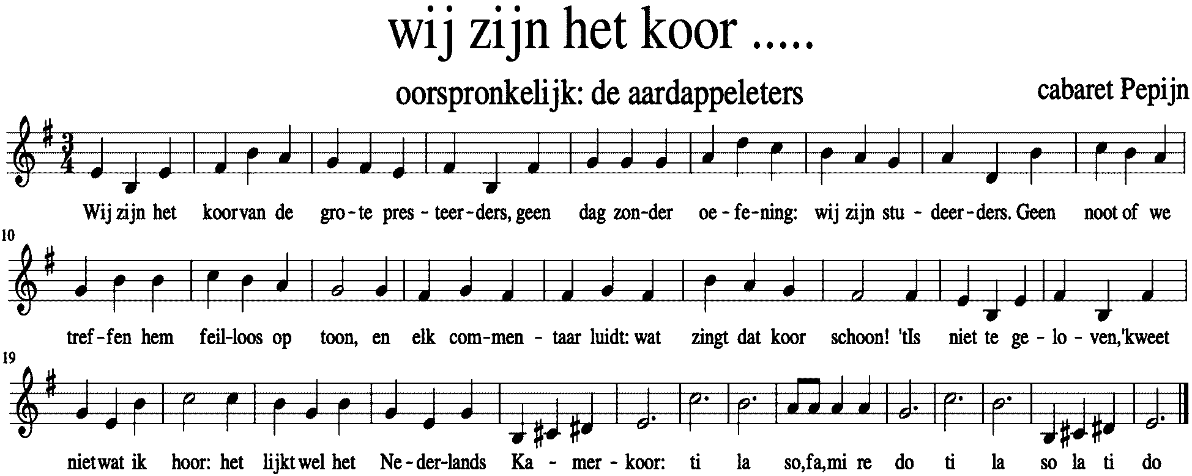
Sopranen:
Wij zijn de jeugd hier, wij zijn de sopranen,
Als wij onze best doen dan vloeien er tranen,
Zelfs als er een noot soms de boomgrens passeert:
Ons krijg je niet vals, wat je ook maar probeert.

Allen: refrein
Tenoren:
Niet te vermijden, dat zijn wij: tenoren,
Wij laten heel zelfbewust luid van ons horen,
Wij voelen ons happy in alle muziek,
Maar stralen vooral in de hoog-romantiek!
Alten:
Wij zijn de ‘dames’ hier, wij zijn de alten,
De klank is bescheiden maar hoog het gehalte
Wij vormen de ruggengraat van deze club,
Ons motto is helder: never giv up !
Allen: refrein
Bassen:
Niets klinkt er fraaier dan echt diepe bassen,
Sonoor en toch helder: wij kunnen verrassen.
En alle muziek, dat gaat zomaar van blad,
Als wij er niet zijn gaat de hele zaak plat!
Allen: refrein:
Wij zijn het koor van de grote presteerders,
Geen dag zonder oefening: wij zijn studeerders,
Geen noot of we treffen hem feilloos op toon
En elk commentaar luidt: wat zingt dat koor schoon!
Refrein
’t Is niet te geloven, ‘k weet niet wat ik hoor:
Het lijkt wel het Nederlands Kamerkoor!
Ti -la- so,fa,mi,re,do / Ti -la- so,la,ti,do

